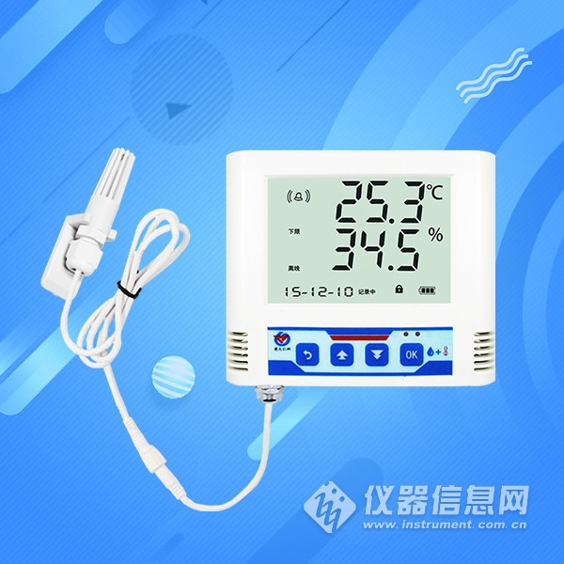
​1. 产品介绍
1.1产品概述
RS-WS-N01-6系列温湿度变送记录仪采用大屏液晶显示，具有自动温湿度记录，温湿度上下限双控，限值自由设置，温度湿度凭密码校准，RS485数据传输等功能。产品采用瑞士进口原装高品质温湿度测量单元，传感器具有测量精度高，抗干扰能力强等特点，保证了产品的优异测量性能。
本产品配备高清液晶显示屏，实时显示温湿度数值；监控设备内部实时记录存储，方便随时调取监控数据，也可与我司的监控平台软件进行数据同步；内部集成报警功能模块（蜂鸣器或继电器），可实现高、低温报警和高、低湿报警；RS485 信号输出，标准MODBUS-RTU 通信协议，通信距离最大可2000米（实测）；支持多台组网式温湿度监控系统安装，组网数量最大可达254个，是一款优秀的智能型工业级温湿度变送记录仪。
RS-WS-N01-6系列温湿度变送记录仪广泛应用于冷链物流、食品药品、生物制品、特殊仓储、电子化工、卫生医疗系统、服务器机房和科研实验室等行业的生产车间、实验室、机房、仓库、洁净室等环境，24 小时监测温湿度的数据。
1.2功能特点
1、采用瑞士原装进口测温单元，测量精度高、抗干扰能力强。
2、设备内置存储器，温湿度数据实时记录，最大可记录65535 组。
3、可通过液晶按键进行各种报警参数、通信参数、时间日期等的设定。
4、液晶实时显示温度、湿度、时间和日期、已存储容量、设备地址和波特率等。
5、可通过监控平台进行温湿度报警参数、时间日期、记录参数等参数的远程召测及设置。
6、内置温湿度报警功能，可进行温湿度报警的上下限及回差设置。
7、具有2 路开关量信号输出，可任意关联报警事项输出。
8、一路内置蜂鸣器报警，一路外延声光报警器报警。
9、多种记录模式，设备连接监控平台后可将温湿度记录数据按时间顺序自动拼接。
10、RS485 信号输出，最远通信距离可达2000 米，采用防雷设计，安全可靠。
11、10~30V 宽电源电压输入。
1.3主要技术参数
直流供电（默认） DC 10-30V
最大功耗 0.4W
A准精度
湿度 ±2%RH(5%RH~95%RH,25℃) 温度 ±0.4℃（25℃）
B准精度
（默认） 湿度 ±3%RH(5%RH~95%RH,25℃) 温度 ±0.5℃（25℃）
变送器电路工作温度 -20℃~+60℃，0%RH~80%RH
探头工作温度 -40℃~+120℃，默认-40℃~+80℃
探头工作湿度 0%RH-100%RH
温度显示分辨率 0.1℃
湿度显示分辨率 0.1%RH
温湿度刷新时间 1s
长期稳定性 湿度 ≤1%RH/y 温度 ≤0.1℃/y
响应时间 湿度 ≤4s(1m/s风速) 温度 ≤15s(1m/s风速)
输出信号 RS485(Modbus协议)
时间及日期 内置时钟，实时显示
报警功能 内置蜂鸣器、外延声光报警器、继电器可选
记录间隔（分钟） 间隔可调，默认30分钟
记录点数 65535条，若按默认30分钟记录一次，可存4年
记录模式 关闭/打开/自动
安装方式 壁挂式
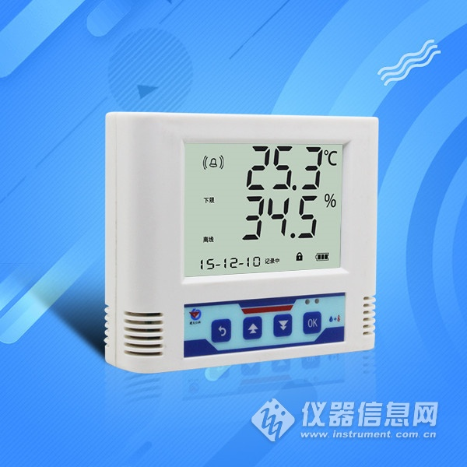
2. 通信协议
2.1 通讯基本参数
编 码 8位二进制
数据位 8位
奇偶校验位 无
停止位 1位
错误校验 CRC（冗余循环码）
波特率 2400bit/s、4800bit/s、9600 bit/s可设，出厂默认为4800bit/s
2.2 数据帧格式定义
采用Modbus-RTU 通讯规约，格式如下：
初始结构 ≥4 字节的时间
地址码 = 1 字节
功能码 = 1 字节
数据区 = N 字节
错误校验 = 16 位CRC 码
结束结构 ≥4 字节的时间
地址码：为变送器的地址，在通讯网络中是唯一的（出厂默认0x01）。
功能码：主机所发指令功能指示，本变送器只用到功能码0x03（读取寄存器数据）。
数据区：数据区是具体通讯数据，注意16bits数据高字节在前！
CRC码：二字节的校验码。
主机问询帧结构：
地址码 功能码 寄存器起始地址 寄存器长度 校验码低位 校验码高位
1字节 1字节 2字节 2字节 1字节 1字节
从机应答帧结构：
地址码 功能码 有效字节数 数据一区 第二数据区 第N数据区 校验码
1字节 1字节 1字节 2字节 2字节 2字节 2字节
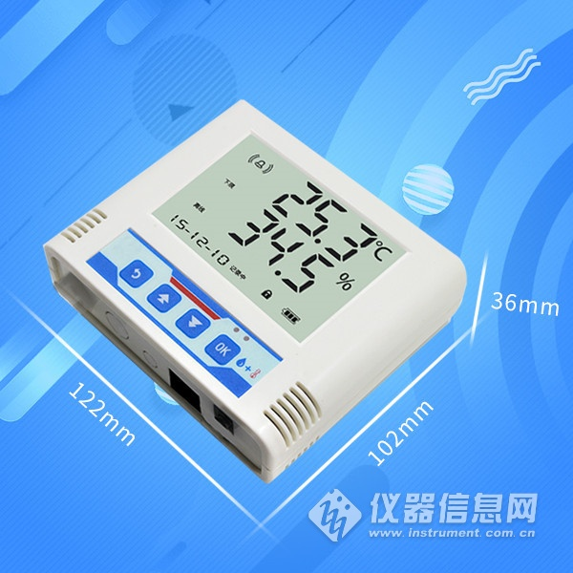
2.3 寄存器地址
寄存器地址 PLC或组态地址 内容 操作
0000 H 40001 湿度 只读
0001 H 40002 温度 只读
2.4 通讯协议示例以及解释
举例：读取设备地址0x01的温湿度值
问询帧：
地址码 功能码 起始地址 数据长度 校验码低位 校验码高位
0x01 0x03 0x00 0x00 0x00 0x02 0xC4 0x0B
应答帧： （例如读到温度为-10.1℃，湿度为65.8%RH）
地址码 功能码 返回有效字节数 湿度值 温度值 校验码低位 校验码高位
0x01 0x03 0x04 0x02 0x92 0xFF 0x9B 0x5A 0x3D
温度计算：
当温度低于 0 ℃ 时温度数据以补码的形式上传。
温度：FF9B H(十六进制)= -101 => 温度 = -10.1℃
湿度计算：
湿度：292 H (十六进制)= 658 => 湿度 = 65.8%RH
3. 常见问题及解决办法
设备无法连接到PLC或电脑
可能的原因：
1)电脑有多个COM口，选择的口不正确
2)设备地址错误，或者存在地址重复的设备（出厂默认全部为1）.
3)波特率，校验方式，数据位，停止位错误.
4)485总线有断开，或者A、B线接反
5)设备数量过多或布线太长，应就近供电，加485增强器，同时增加120Ω终端电阻。
6)USB转485驱动未安装或者损坏
7)设备损坏。

